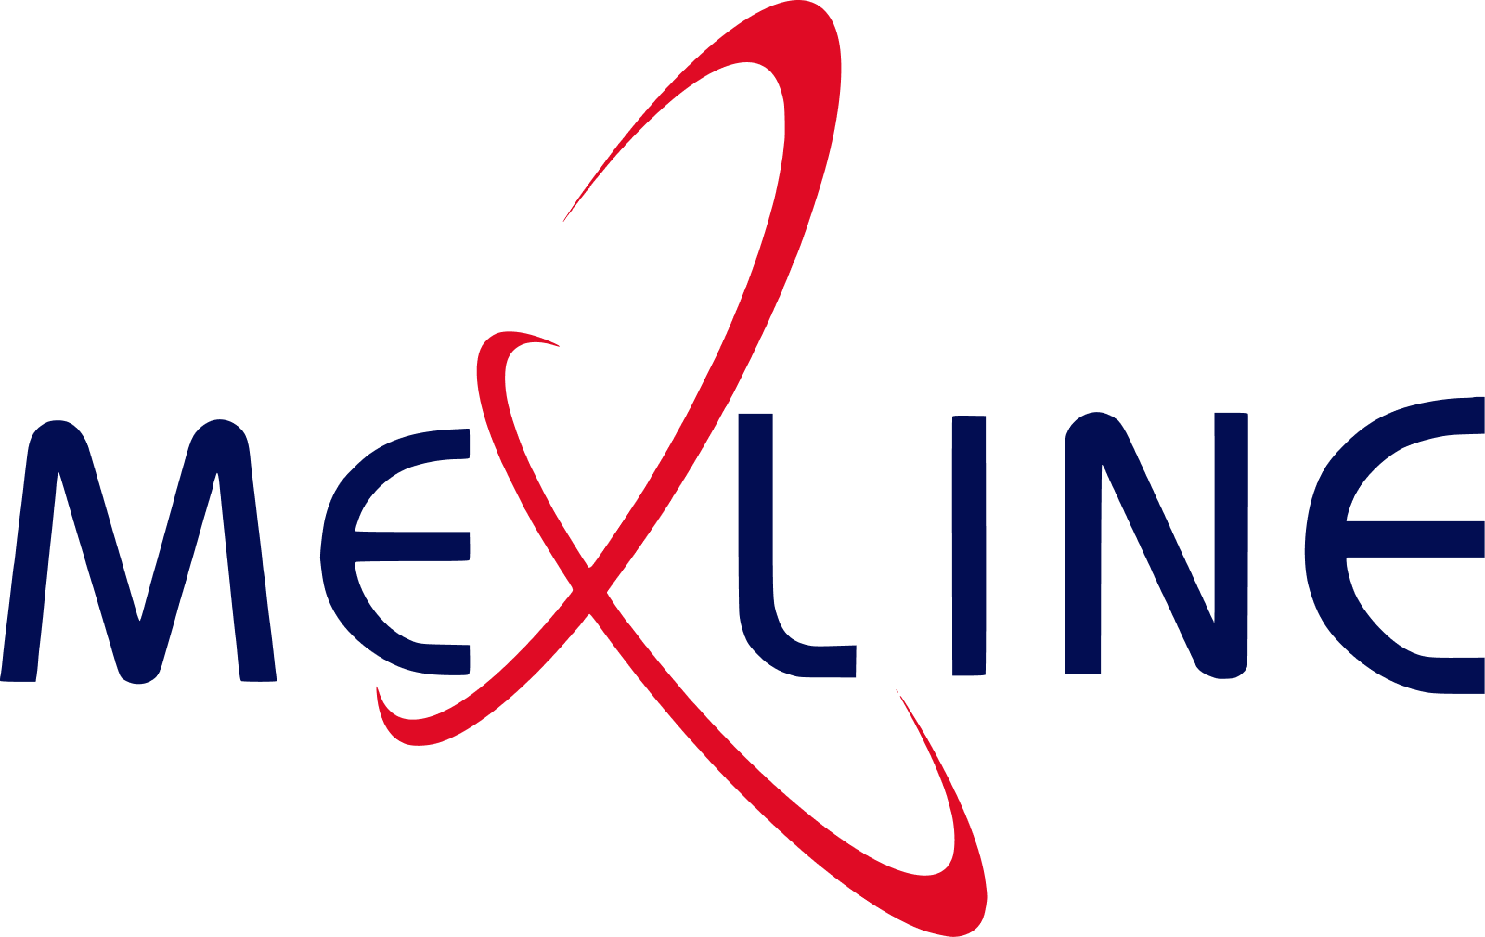
MEMORIA TÉCNICA DEL SERVIDOR
Documento de control y especificaciones
Título
código
versión
fecha
autor
revisor y aprobador
Historial de cambios
Clasificación de la información (p. ej. confidencial o uso interno)
Versión 1.0

Índice de Contenidos
2. Identificación y propósito 6
Hostname, FQDN, alias 6
Función o servicios que presta (web, correo, BD, hipervisor, etc.) 6
Cliente o área dueña, responsable técnico y responsable de negocio 6
Criticidad (Tier), SLA asociado y ventana de mantenimiento 6
ID en la CMDB 6
3. Hardware / plataforma 7
Tipo: físico, VM, cloud o contenedor 7
Marca, modelo, número de serie, service tag 7
CPU, RAM, discos (tipo, capacidad, RAID), NICs, fuentes redundantes 7
Firmware/BIOS, iDRAC/iLO/IPMI (IP y versión) 7
Si es VM: host, clúster, datastore, recursos asignados 7
Garantía y soporte: contrato, vencimiento, proveedor 7
4. Ubicación física 8
Sitio o data center, rack, unidad (U), posición 8
Conexiones de energía (PDU/UPS) y cableado (patch panel o puerto de switch) 8
Foto frontal y trasera y diagrama de rack 8
5. Sistema operativo 9
Distribución o edición, versión, kernel o build 9
Licenciamiento 9
Particionado, filesystems, LVM, puntos de montaje 9
Zona horaria, NTP, locale 9
Política de parches y fecha del último update 9
6. Red 10
Interfaces, IPs (v4/v6), máscara, gateway, VLAN 10
DNS, dominio, registros DNS asociados (A, PTR, MX, etc.) 10
Bonding o teaming, MTU 10
Rutas estáticas 10
Puertos en escucha y servicios expuestos 10
Diagrama L2/L3 de conexión (switch, puerto, firewall, NAT/VIP) 10
7. Software y servicios 11
Aplicaciones instaladas con versión (Plesk, Nginx/Apache, PHP, MySQL, etc.) 11
Servicios activos y arranque automático 11
Dependencias: otros servidores, APIs, BD, almacenamiento externo 11
Rutas de configuración y de logs 11
Certificados TLS (emisor, CN/SAN, vencimiento, renovación) 11
8. Seguridad 12
Hardening aplicado (CIS o baseline interno) 12
Firewall local (reglas) y firewall perimetral relacionado 12
Antimalware/EDR, IDS, fail2ban 12
Accesos: usuarios, grupos, sudoers, método de autenticación (llaves SSH, MFA, LDAP/AD) 12
Acceso remoto permitido (desde qué IPs, bastión, VPN) 12
Gestión de contraseñas y dónde se resguardan (bóveda; nunca en el documento) 12
Resultado del último escaneo de vulnerabilidades 12
9. Respaldo y recuperación 13
Qué se respalda, herramienta, frecuencia, retención y destino 13
RPO/RTO 13
Procedimiento de restauración y fecha de la última prueba 13
Snapshots (si aplica) 13
Plan de DR o servidor espejo 13
10. Monitoreo y logging 14
Herramienta (Zabbix, PRTG, SNMP, etc.) y métricas monitoreadas 14
Umbrales y alertas, a quién notifican 14
Envío de logs a SIEM o syslog central 14
Línea base de desempeño (CPU, RAM, disco, red) 14
11. Operación 15
Procedimientos de arranque y apagado ordenado 15
Tareas programadas (cron, tareas de Windows) 15
Procedimientos de mantenimiento recurrente 15
Runbook de incidentes comunes 15
Matriz de escalamiento y contactos (interno y proveedores) 15
12. Cumplimiento y gestión 16
Controles ISO 27001 o normativa aplicable 16
Riesgos identificados y su tratamiento 16
Cambios relevantes (referencias RFC/CHG) 16
Plan de ciclo de vida: fin de soporte de hardware/SO y reemplazo previsto 16
13. Anexos 17
Diagramas (red, rack, flujo de datos) 17
Salidas de comandos como evidencia (lsblk, ip a, ss -tulpn, systemctl list-units, df -h, etc.) 17
Configuraciones relevantes (sin secretos) 17
Fotos, contratos y licencias 17
Recomendaciones 18

2. Identificación y propósito

Hostname, FQDN, alias

Función o servicios que presta (web, correo, BD, hipervisor, etc.)

Cliente o área dueña, responsable técnico y responsable de negocio

Criticidad (Tier), SLA asociado y ventana de mantenimiento

ID en la CMDB

3. Hardware / plataforma

Tipo: físico, VM, cloud o contenedor

Marca, modelo, número de serie, service tag

CPU, RAM, discos (tipo, capacidad, RAID), NICs, fuentes redundantes

Firmware/BIOS, iDRAC/iLO/IPMI (IP y versión)

Si es VM: host, clúster, datastore, recursos asignados

Garantía y soporte: contrato, vencimiento, proveedor

4. Ubicación física

Sitio o data center, rack, unidad (U), posición

Conexiones de energía (PDU/UPS) y cableado (patch panel o puerto de switch)

Foto frontal y trasera y diagrama de rack

5. Sistema operativo

Distribución o edición, versión, kernel o build

Licenciamiento

Particionado, filesystems, LVM, puntos de montaje

Zona horaria, NTP, locale

Política de parches y fecha del último update

6. Red

Interfaces, IPs (v4/v6), máscara, gateway, VLAN

DNS, dominio, registros DNS asociados (A, PTR, MX, etc.)

Bonding o teaming, MTU

Rutas estáticas

Puertos en escucha y servicios expuestos

Diagrama L2/L3 de conexión (switch, puerto, firewall, NAT/VIP)

7. Software y servicios

Aplicaciones instaladas con versión (Plesk, Nginx/Apache, PHP, MySQL, etc.)

Servicios activos y arranque automático

Dependencias: otros servidores, APIs, BD, almacenamiento externo

Rutas de configuración y de logs

Certificados TLS (emisor, CN/SAN, vencimiento, renovación)

8. Seguridad

Hardening aplicado (CIS o baseline interno)

Firewall local (reglas) y firewall perimetral relacionado

Antimalware/EDR, IDS, fail2ban

Accesos: usuarios, grupos, sudoers, método de autenticación (llaves SSH, MFA, LDAP/AD)

Acceso remoto permitido (desde qué IPs, bastión, VPN)

Gestión de contraseñas y dónde se resguardan (bóveda; nunca en el documento)

Resultado del último escaneo de vulnerabilidades

9. Respaldo y recuperación

Qué se respalda, herramienta, frecuencia, retención y destino

RPO/RTO

Procedimiento de restauración y fecha de la última prueba

Snapshots (si aplica)

Plan de DR o servidor espejo

10. Monitoreo y logging

Herramienta (Zabbix, PRTG, SNMP, etc.) y métricas monitoreadas

Umbrales y alertas, a quién notifican

Envío de logs a SIEM o syslog central

Línea base de desempeño (CPU, RAM, disco, red)

11. Operación

Procedimientos de arranque y apagado ordenado

Tareas programadas (cron, tareas de Windows)

Procedimientos de mantenimiento recurrente

Runbook de incidentes comunes

Matriz de escalamiento y contactos (interno y proveedores)

12. Cumplimiento y gestión

Controles ISO 27001 o normativa aplicable

Riesgos identificados y su tratamiento

Cambios relevantes (referencias RFC/CHG)

Plan de ciclo de vida: fin de soporte de hardware/SO y reemplazo previsto

13. Anexos

Diagramas (red, rack, flujo de datos)

Salidas de comandos como evidencia (lsblk, ip a, ss -tulpn, systemctl list-units, df -h, etc.)

Configuraciones relevantes (sin secretos)

Fotos, contratos y licencias

Recomendaciones

